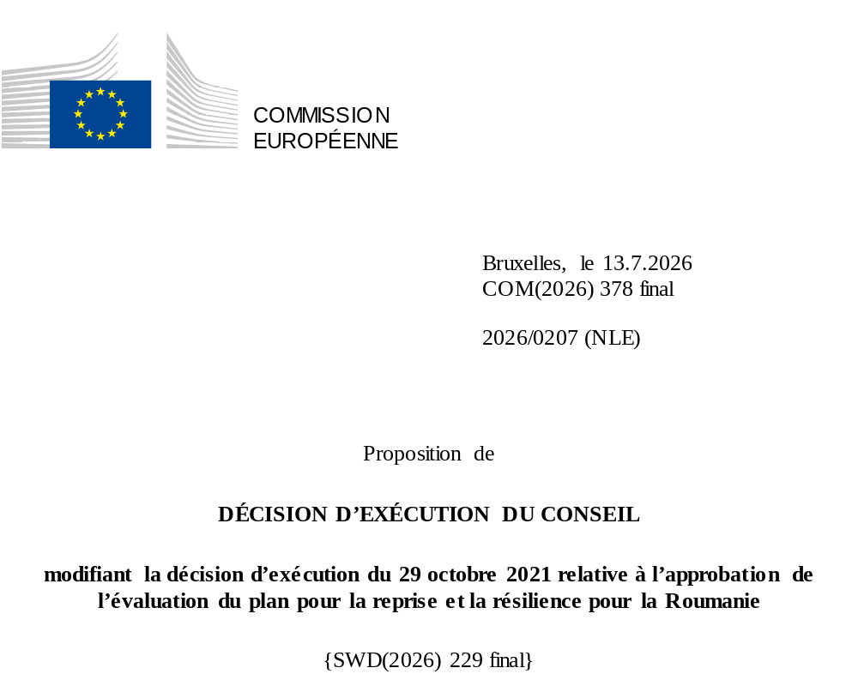

2026/0207 (NLE)
Proposition de
DÉCISION D’EXÉCUTION DU CONSEIL
modifiant la décision d’exécution du 29 octobre 2021 relative à l’approbation de l’évaluation du plan pour la reprise et la résilience pour la Roumanie
LE CONSEIL DE L’UNION EUROPÉENNE,
vu le traité sur le fonctionnement de l’Union européenne,
vu le règlement (UE) 2021/241 du Parlement européen et du Conseil du 12 février 2021 établissant la facilité pour la reprise et la résilience, et notamment son article 20, paragraphe 1,
vu la proposition de la Commission européenne,
considérant ce qui suit:
(1) Après la présentation, par la Roumanie, de son plan national pour la reprise et la résilience (ci-après le «PRR») le 31 mai 2021, la Commission a proposé au Conseil que ce PRR reçoive une évaluation positive. Le 29 octobre 2021, le Conseil a approuvé cette évaluation positive par la voie d’une décision d’exécution (ci-après la «décision d’exécution du Conseil du 29 octobre 2021»). La décision d’exécution du Conseil du 29 octobre 2021 a été modifiée par les décisions d’exécution du Conseil du 8 décembre 2023 et du 13 novembre 2025.
(2) Le 24 juin 2026, la Roumanie a adressé à la Commission une demande motivée l’invitant à présenter une proposition visant à modifier la décision d’exécution du Conseil du 29 octobre 2021 conformément à l’article 21, paragraphe 1, du règlement (UE) 2021/241, au motif que le PRR ne pouvait plus être respecté en partie, en raison de circonstances objectives. Sur cette base, la Roumanie a présenté un PRR modifié.
Modifications fondées sur l’article 21 du règlement (UE) 2021/241
(3) Les modifications du PRR présentées par la Roumanie en raison de circonstances objectives concernent 94 mesures.
(4) La Roumanie a expliqué que trois mesures n’étaient plus réalisables, en raison du retrait des projets concernés par les contractants, du déplacement et de la fusion avec une mesure existante dans les subventions et de retards imprévus dans la mise en œuvre dus à des circonstances échappant à son contrôle. Il s’agit des mesures C6.I4, C16.I4a et C8.I7. Sur cette base, la Roumanie a demandé que ces mesures soient supprimées. Il convient de modifier la décision d’exécution du Conseil du 29 octobre 2021 en conséquence.
(5) La Roumanie a expliqué que 23 mesures n’étaient plus réalisables en partie, en raison de circonstances imprévues ou de retards importants dans leur mise en œuvre indépendants de sa volonté, notamment des problèmes liés aux performances des contractants et d’autres obstacles à l’avancement des mesures qui ont rendu la planification initiale irréalisable. Cela concerne des mesures qui ne sont plus réalisables en partie, sous leur forme actuelle, en raison de l’absence de demande ou d’une insuffisance de la demande. Il s’agit des mesures C2.I1, C2.I4, C3.I2, C4.I1, C4.I2, C5.I1, C5.I1a, C7.I3, C7.I8, C7.I17, C10.I2, C10.I4, C10.I3, C10.I1, C11.I2, C12.I3, C12.I1, C13.I4, C13.I1, C13.I2, C14.R3, C14.R9 et C16.I8. Sur cette base, la Roumanie a demandé que ces mesures soient modifiées. Il convient de modifier la décision d’exécution du Conseil du 29 octobre 2021 en conséquence.
(6) La Roumanie a expliqué que 68 mesures avaient été modifiées au profit de solutions plus efficaces permettant de réduire la charge administrative et de simplifier la décision d’exécution du Conseil tout en continuant d’atteindre les objectifs des mesures en question. Il s’agit des mesures C1.I1, C1.I2, C1.I5, C1.R2, C2.I2, C2.I3, C2.I5, C2.R2, C3.I1, C3.I1a, C3.I3, C3.R1, C4.R1, C4.I3, C4.I3a, C4.R2, C5.I4, C5.R1, C6.I2, C6.R1, C6.R4, C7.I5, C7.I6, C8.I1, C8.I2, C8.I3, C8.I4, C8.I5, C8.I10, C8.R1, C9.I1, C9.I2, C9.I3, C9.I4, C9.I5.a, C9.R1, C9.R2.a, C9.R4, C9.R5, C10.R5, C11.I1, C11.I4, C12.I2, C12.R3, C12.I4, C13.R2, C14.R1, C14.R7, C15.I10, C15.I11, C15.I10.2a, C15.I16, C15.I18, C15.I13, C15.I2, C15.I4, C15.I6, C15.I8, C15.I9, C15.R4, C15.I17, C15.I1, C15.I1a, C16.R1, C16.I5, C16.I7, C16.I9 et C16.I10. Sur cette base, la Roumanie a demandé que ces mesures soient modifiées. Il convient de modifier la décision d’exécution du Conseil du 29 octobre 2021 en conséquence.
(7) À la suite de la suppression et de l’abaissement du niveau de mise en œuvre de mesures au titre de l’article 21 du règlement (UE) 2021/241, la Roumanie a demandé que les ressources ainsi libérées soient utilisées pour ajouter quatre nouvelles mesures et augmenter le niveau de mise en œuvre de deux mesures. Il s’agit respectivement des mesures C4.I1a, C4.I5, C6.I2a et C16.I7a, et des mesures C8.I11 et C16.I4. Sur cette base, la Roumanie a demandé que le niveau de mise en œuvre de deux mesures soit revu à la hausse et que quatre nouvelles mesures soient ajoutées. Il convient de modifier la décision d’exécution du Conseil du 29 octobre 2021 en conséquence.
Répartition des jalons et des cibles
(8) Il y a lieu de modifier la répartition des jalons et des cibles par tranches afin de tenir compte des modifications apportées au PRR et du calendrier indicatif présenté par la Roumanie.
Évaluation par la Commission
(9) La Commission a évalué le PRR modifié au regard des critères d’évaluation énoncés à l’article 19, paragraphe 3, du règlement (UE) 2021/241.
Contribution à la réalisation des objectifs REPowerEU
(10) Conformément à l’article 19, paragraphe 3, point d bis), et au critère 2.12 de l’annexe V du règlement (UE) 2021/241, le chapitre REPowerEU devrait, dans une large mesure (appréciation: A), contribuer efficacement à la sécurité énergétique, à la diversification de l’approvisionnement énergétique de l’Union, à un accroissement de l’utilisation des énergies renouvelables et de l’efficacité énergétique, à une augmentation des capacités de stockage de l’énergie ou à la réduction nécessaire de la dépendance à l’égard des combustibles fossiles avant 2030.
(11) Étant donné que certaines mesures relevant du chapitre REPowerEU ont été revues à la baisse, les investissements C16.I9 et C16.I10, jusqu’à présent inclus dans le PRR en tant que C6.I4a et C6.I5a, ont été ajoutés. Les mesures sont conformes aux objectifs REPowerEU visant à soutenir le stockage de l’électricité [article 21 quater, paragraphe 3, point e)], à décarboner l’industrie [article 21 quater, paragraphe 3, point b)] et à encourager la réduction de la demande énergétique [article 21 quater, paragraphe 3, point d)].
(12) Conformément à l’article 19, paragraphe 3, point d ter), et au critère 2.13 de l’annexe V du règlement (UE) 2021/241, les mesures figurant dans le chapitre REPowerEU devraient, dans une large mesure (appréciation: A), avoir une dimension ou un effet transfrontière ou plurinational.
Contribution à la transition verte, y compris la biodiversité
(13) Conformément à l’article 19, paragraphe 3, point e), et au critère 2.5 de l’annexe V du règlement (UE) 2021/241, le PRR modifié contient des mesures qui contribuent dans une large mesure (appréciation: A) à la transition verte, y compris la biodiversité, ou à relever les défis qui en découlent. Le montant des mesures de soutien aux objectifs climatiques représente 39,1 % de l’enveloppe totale du PRR modifié et 91,5 % du total des coûts estimés des mesures figurant dans le chapitre REPowerEU, selon la méthode de calcul exposée à l’annexe VI du règlement (UE) 2021/241. Conformément à l’article 17 dudit règlement, le PRR modifié est cohérent avec les informations qui figurent dans le plan national en matière d’énergie et de climat 2021-2030.
(14) Les modifications apportées aux mesures contribuant à la transition verte concernent 20 mesures: C2.I1, C3.I2, C4.I1, C4.I1a, C4.I2, C5.I1, C5.I1a, C6.I4, C10.I1, C10.I2, C10.I3, C12.I1, C12.I3, C13.I1, C13.I2, C15.I17, C16.I4, C16.I4a, C16.I7 et C16.I8. Dans l’ensemble, en raison des différences en matière d’étiquetage climatique de la mesure faisant l’objet d’une augmentation et des mesures faisant l’objet d’une réduction, les modifications apportées au PRR de la Roumanie entraînent une diminution nette de la contribution globale à l’objectif climatique du plan, qui tombe ainsi de 40,6 % à 39,1 %. Les mesures liées à la transition verte, y compris la biodiversité, figurant dans le PRR modifié comprenant le chapitre REPowerEU ont une incidence durable, dès lors qu’elles visent à introduire des modifications structurelles en vue de réduire la dépendance globale de la Roumanie aux combustibles fossiles et à accroître les économies d’énergie grâce au recours aux technologies vertes, notamment celles liées aux sources d’énergie renouvelables, et à la promotion de pratiques durables dans divers secteurs. En conséquence, elles contribuent également à la réalisation des cibles de la période 2030-2050 et de l’objectif de neutralité climatique de l’Union d’ici à 2050. En raison de leur portée limitée, ces modifications ne changent en rien l’évaluation globale de ce critère.
Contribution à la transition numérique
(15) Conformément à l’article 19, paragraphe 3, point f), et au critère 2.6 de l’annexe V du règlement (UE) 2021/241, le PRR modifié contient des mesures qui contribuent dans une large mesure (appréciation: A) à la transition numérique ou à relever les défis qui en découlent. Le montant des mesures de soutien aux objectifs numériques représente 24,0 % de l’enveloppe totale du PRR modifié, selon la méthode de calcul définie à l’annexe VII dudit règlement.
(16) Les modifications apportées aux mesures contribuant à la transition numérique concernent la diminution de l’enveloppe pour dix mesures: C2.I4, C4.I3, C4.I3a, C7.I3, C7.I8, C8.I7, C10.I2, C10.I4, C12.I3, et C16.I5. Dans l’ensemble, en raison des différences en matière d’étiquetage numérique de la mesure faisant l’objet d’une augmentation et des mesures faisant l’objet d’une réduction, les modifications apportées au PRR de la Roumanie entraînent une augmentation nette de la contribution globale à l’objectif numérique du plan, qui passe ainsi de 21.3 % à 24,0 %. En raison de leur portée limitée, ces modifications ne changent en rien l’évaluation globale de ce critère.
Estimation des coûts
(17) Conformément à l’article 19, paragraphe 3, point i), et au critère 2.9 de l’annexe V du règlement (UE) 2021/241, la justification fournie dans le PRR modifié quant au montant du coût total estimé du PRR est, dans une moyenne mesure (appréciation: B), raisonnable et plausible, conforme au principe de l’efficacité au regard des coûts et proportionnée aux conséquences économiques et sociales attendues au niveau national.
(18) D’après les informations communiquées, l’évaluation des coûts estimés pour les nouvelles mesures et pour les mesures existantes dont les modifications ont entraîné une nouvelle évaluation des coûts indique que ces coûts sont, pour la plupart, raisonnables et plausibles. Dans de rares cas seulement, les détails sur la méthode et les hypothèses utilisées pour effectuer les estimations de coûts étaient limités, en partie en raison du caractère novateur des mesures. Cela exclut l’attribution d’une appréciation «A» pour ce critère d’évaluation. Par ailleurs, les changements apportés aux estimations de coûts pour les autres mesures modifiées étaient justifiés, proportionnels aux nouvelles cibles révisées et étayés par des calculs et des éléments de preuve détaillés, si bien que le caractère raisonnable et plausible de ces estimations de coûts n’a pas changé par rapport au PRR initial. Enfin, les coûts totaux estimés du PRR sont conformes au principe de l’efficacité au regard des coûts et proportionnés aux conséquences économiques et sociales attendues au niveau national.
Autres critères d’évaluation éventuels
(19) La Commission considère que les modifications proposées par la Roumanie n’ont pas d’incidence sur l’évaluation positive du PRR présentée dans la décision d’exécution du Conseil du 29 octobre 2021 relative à l’approbation de l’évaluation du PRR pour la Roumanie en ce qui concerne la pertinence, l’efficacité, l’efficience et la cohérence du PRR au regard des critères d’évaluation énoncés à l’article 19, paragraphe 3, points a), b), d), d ter), g), h), j) et k).
Évaluation positive
(20) À la suite de l’évaluation positive, par la Commission, du PRR modifié, selon laquelle celui-ci répond de manière satisfaisante aux critères d’évaluation définis dans le règlement (UE) 2021/241, il convient, conformément à l’article 20, paragraphe 2, et à l’annexe V dudit règlement, d’énoncer les réformes et les projets d’investissement nécessaires à la mise en œuvre du PRR modifié, ainsi que les jalons, cibles et indicateurs pertinents, et le montant mis à disposition par l’Union pour la mise en œuvre du PRR modifié.
Contribution financière
(21) Les coûts totaux du PRR modifié de la Roumanie sont estimés à 20 106 860 700 EUR. Le montant du coût total estimé du PRR modifié étant supérieur à la contribution financière maximale actualisée disponible pour la Roumanie, la contribution financière déterminée conformément à l’article 4 bis du règlement (UE) 2021/1755 du Parlement européen et du Conseil ainsi qu’à l’article 20, paragraphe 4, et à l’article 21 bis, paragraphe 6, du règlement (UE) 2021/241, allouée au PRR modifié de la Roumanie devrait être égale à 13 566 055 514 EUR. Par conséquent, la contribution financière mise à la disposition de la Roumanie reste inchangée.
Prêts
(22) Afin de soutenir des réformes et des investissements supplémentaires, un soutien sous forme de prêt d’un montant total de 7 844 472 079 EUR a été mis à la disposition de la Roumanie au moyen de la décision d’exécution du Conseil du 29 octobre 2021. À la suite de la suppression des mesures C6.I4 et C16.I4a et de l’abaissement du niveau de mise en œuvre des mesures C3.I2, C4.I1, C4.I2, C5.I1, C6.I4, C6.C10.I2, C10.I4, C11.I2, C12.I3 et C16.I5 au titre de l’article 21 du règlement (UE) 2021/241, la Roumanie n’a pas demandé que les ressources sous forme de prêts ainsi libérées soient utilisées pour soutenir de nouvelles mesures ou pour augmenter le niveau de mise en œuvre de mesures existantes dans le cadre du PRR. Le montant des coûts totaux estimés du PRR est inférieur à la contribution financière combinée disponible pour la Roumanie et au soutien sous forme de prêt qui avait été mis à sa disposition au moyen de la décision d’exécution du Conseil du 29 octobre 2021. Par conséquent, le montant total du soutien sous forme de prêt mis à la disposition de la Roumanie devrait être ramené à 6 540 805 186 EUR.
(23) Le montant du prêt devrait être déterminé dans la présente décision conformément à l’article 20, paragraphe 5, point h), du règlement (UE) 2021/241. Toutefois, conformément à la décision d’exécution de la Commission du 18 décembre 2024 relative à la réduction du montant de la deuxième tranche du prêt accordé à la Roumanie, adoptée en vertu de l’article 24, paragraphe 8, du règlement (UE) 2021/241, le prêt a été réduit de 10 772 581 EUR et la Roumanie ne peut pas demander son versement par la Commission.
(24) Il convient donc de modifier la décision d’exécution du Conseil du 29 octobre 2021 en conséquence. Par souci de clarté, il convient de remplacer intégralement l’annexe de la décision d’exécution du Conseil du 29 octobre 2021.
(25) La présente décision ne devrait pas préjuger de l’issue d’éventuelles procédures relatives à l’octroi de fonds de l’Union au titre de tout programme de l’Union autre que la facilité ou de procédures relatives à des distorsions de fonctionnement du marché intérieur qui pourraient être engagées, notamment en vertu des articles 107 et 108 du traité. Elle ne dispense pas les États membres de l’obligation de notifier à la Commission toute aide d’État potentielle conformément à l’article 108 du traité,
A ADOPTÉ LA PRÉSENTE DÉCISION:
Article premier
Approbation de l’évaluation du PRR
L’évaluation du PRR modifié pour la Roumanie sur la base des critères prévus à l’article 19, paragraphe 3, du règlement (UE) 2021/241 est approuvée.
Article 2
Modifications
La décision d’exécution du Conseil du 29 octobre 2021 relative à l’approbation de l’évaluation du plan pour la reprise et la résilience de la Roumanie est modifiée comme suit:
1) À l’article 3, le paragraphe 1 est remplacé par le texte suivant:
«1. L’Union met à la disposition de la Roumanie un prêt d’un montant maximal de 6 540 805 186 EUR.»;
2) l’annexe est remplacée par le texte figurant à l’annexe de la présente décision.
Article 3
Destinataire
La Roumanie est destinataire de la présente décision.
Fait à Bruxelles, le
Par le Conseil
Le président/La présidente

JO L 57 du 18.2.2021, p. 17, ELI: https://eur-lex.europa.eu/eli/reg/2021/241/oj.
ST 12319/21 INIT; ST 12319/21 ADD 1.
ST 15833/23 INIT; ST 15833/23 ADD 1.
ST 14452/25 INIT; ST 14452/25 ADD 1.
Règlement (UE) 2021/1755 du Parlement européen et du Conseil du 6 octobre 2021 établissant la réserve d’ajustement au Brexit (JO L 357 du 8.10.2021, p. 1, ELI: http://data.europa.eu/eli/reg/2021/1755/oj).

